D o s s i e r d e P r e s s e

*Sommaire*

L'histoire page 2

Le principe d'Artistes en Mai page 3

Les objectifs et les ambitions page 4

Le programme page 5

Les renseignements pratiques page 6

Le contact page 7

Promenade artistique et poétique

ouverte aux disciplines artistiques

et métiers d'art

et destinée à accueillir librement les visiteurs

dans les jardins

privés et les sites publics,

L'histoire

En 2011, M. Allegre, alors président du Foyer Rural de Frémainville, propose de créer un événement permettant aux artistes du village d'exposer dans l'église et les jardins privés ouverts par leur propriétaire.

Il fait appel à Marie-Hélène Giusti, artiste peintre de profession, qui accepte de relever le défi avec une équipe de volontaires qu’elle constitue.

La philosophie du projet : libre partenariat entre artistes, propriétaires de jardins et Foyer Rural. En échange d'un lieu d'exposition, chacun est invité à participer. C'est ainsi qu’en 6 semaines, cet événement a pu avoir lieu, sorte d’oeuvre d’Art Brut collectif.

Artistes en mai présente aux visiteurs un éventail de disciplines artistiques dans un esprit de curiosité locale qui a largement participé à son succès.

Mai 2012 : pour la deuxième session, les mêmes équipes souhaitent une orientation plus marquée vers un parcours esthétique et poétique. Charles Marcon, artiste peintre résidant à Avernes est invité d'honneur.

25 artistes-partenaires, professionnels et amateurs, répondent à l'appel et un public élargi parcourt le village.

Un espace restauration, Le Goût des Autres, s'associe à la manifestation.

Mai 2013 et 2014 : respect du principe majeur de la manifestation, soit le partenariat artistes-Foyer Rural qui poursuit l'aventure et continue de la financer.

Ouverture des lieux publics à des installations éphémères.

Intermède 2015 à 2019 : l’ACSC prend en charge l’organisation d’Artistes en Mai, puis se met en sommeil et annonce en janvier l’annulation de la session 2020.

Janvier 2020 : l’équipe originelle maintient la programmation de l’événement, fonde l’Association AeM2020 et labellise Artistes en Mai.

Elle a 4 mois pour tout recréer, soutenue par le Parc Régional du Vexin Français, et rejointe spontanément par sponsors et bénévoles.

Le principe d'Artistes en Mai

Pourquoi une exposition dans des jardins ?

Parce que cela permet d'ouvrir le village à lui même, dans un idéal artistique. Artistes en Mai est résolument un parcours esthétique et poétique, et c'est là l'un des fondements essentiels de la manifestation.

Proposer un parcours au gré des jardins privés qui sont en eux-même des créations personnelles, plus ou moins conscientes, plus ou moins folles ou utilitaires, est une façon d'envisager les différentes formes artistiques plastiques en adéquation avec la nature et la poésie des lieux du quotidien.

*"L'installation artistique dans un jardin est une mise en situation amenant les spectateur à expérimenter une relation singulière entre objet et espace et non à se tenir devant un objet." ( Thierry de Duve, 1997)*

Chaque artiste est ainsi invité à choisir le jardin dans lequel il souhaite installer son œuvre. Ce choix n'est pas anodin. Cela signifie que l'œuvre et le jardin vont se rencontrer, se mêler, se parler et que parfois même l'oeuvre sera créée en fonction du jardin.

Enfin, ce choix permet de mettre en avant une certaine philosophie du partage : ouvrir sa porte, accueillir artistes et public, montrer son œuvre, ne plus travailler seul mais en équipe, se soumettre à des consignes sans perdre son originalité ni sa liberté de création.

Pour les artistes comme pour le promeneur ou le propriétaire de jardin, il y a désir d'imaginer, de rêver, de raconter, de se rencontrer, de contempler.

En somme, un désir d'harmonie.

Créer des lieux vivants au moyen de procédés artistiques en disposant les matériaux selon un ordre spatial traduit le désir de lier le plus élégamment possible la nature et la culture.

Les objectifs et les ambitions

- être rejoints par des artistes dont les disciplines s'accordent avec les espaces verts et l'art des jardins

- associer des entreprises paysagistes

- examiner des projets spontanés

- solliciter des étudiants en formation artistique

- soumettre les candidatures à un comité de sélection exigeant

- tendre vers des jardins d'installation et vers une vision contemporaine de la nature et du milieu

Programme

#Arts Plastiques #Arts Appliqués #Installations #Musique #Jardins #Parcours stylistique

Restauration

Food Truck Le Potager Régal dimanche midi

Caravane l’Instant Dit Vin dimanche midi

Snacks par l’Association Frémillonne des Parents d’élèves

Renseignements pratiques

Ouverture des jardins et des sites

Toujours en Mai sauf Spécial COVID

de 14:00 à 18:30 le samedi

de 10:00 à 18:30 le dimanche

Cocktail à 19:00

Fléchage dans tout le village.

Identification des sites et jardins par le panneau AeM2020

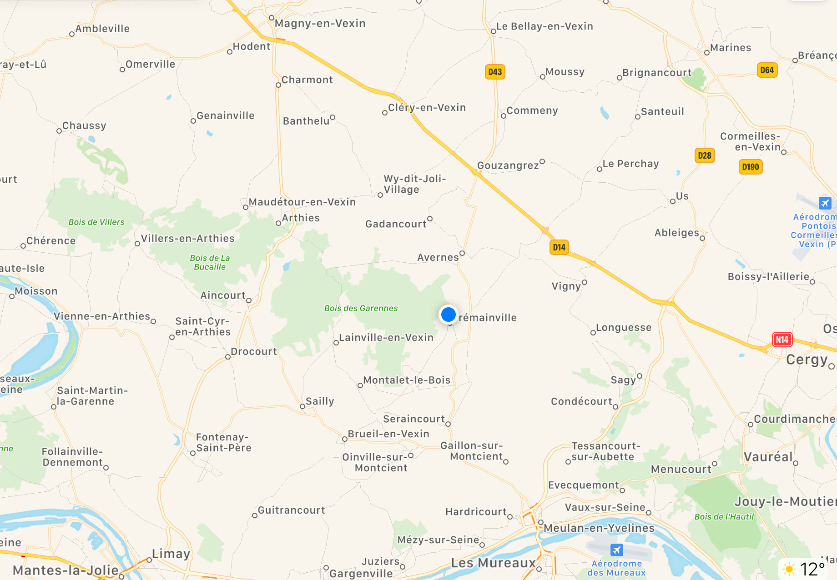

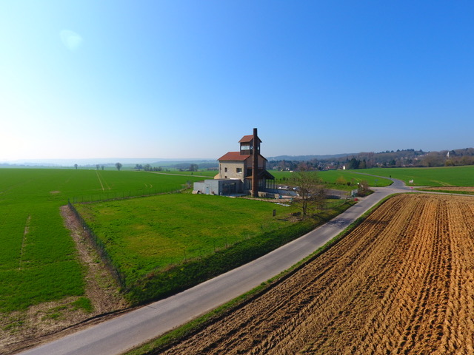

Accès

# A15 sortie Théméricourt en venant de Paris - direction Seraincourt- D43

# A15 sortie Avernes en venant de Magny - suivre D43

Repère : la Distillerie, juste en face de l'entrée de Frémainville

# A13 sortie Meulan - Les Mureaux en venant de Paris - Gaillonnet - Seraincourt - suivre la D43

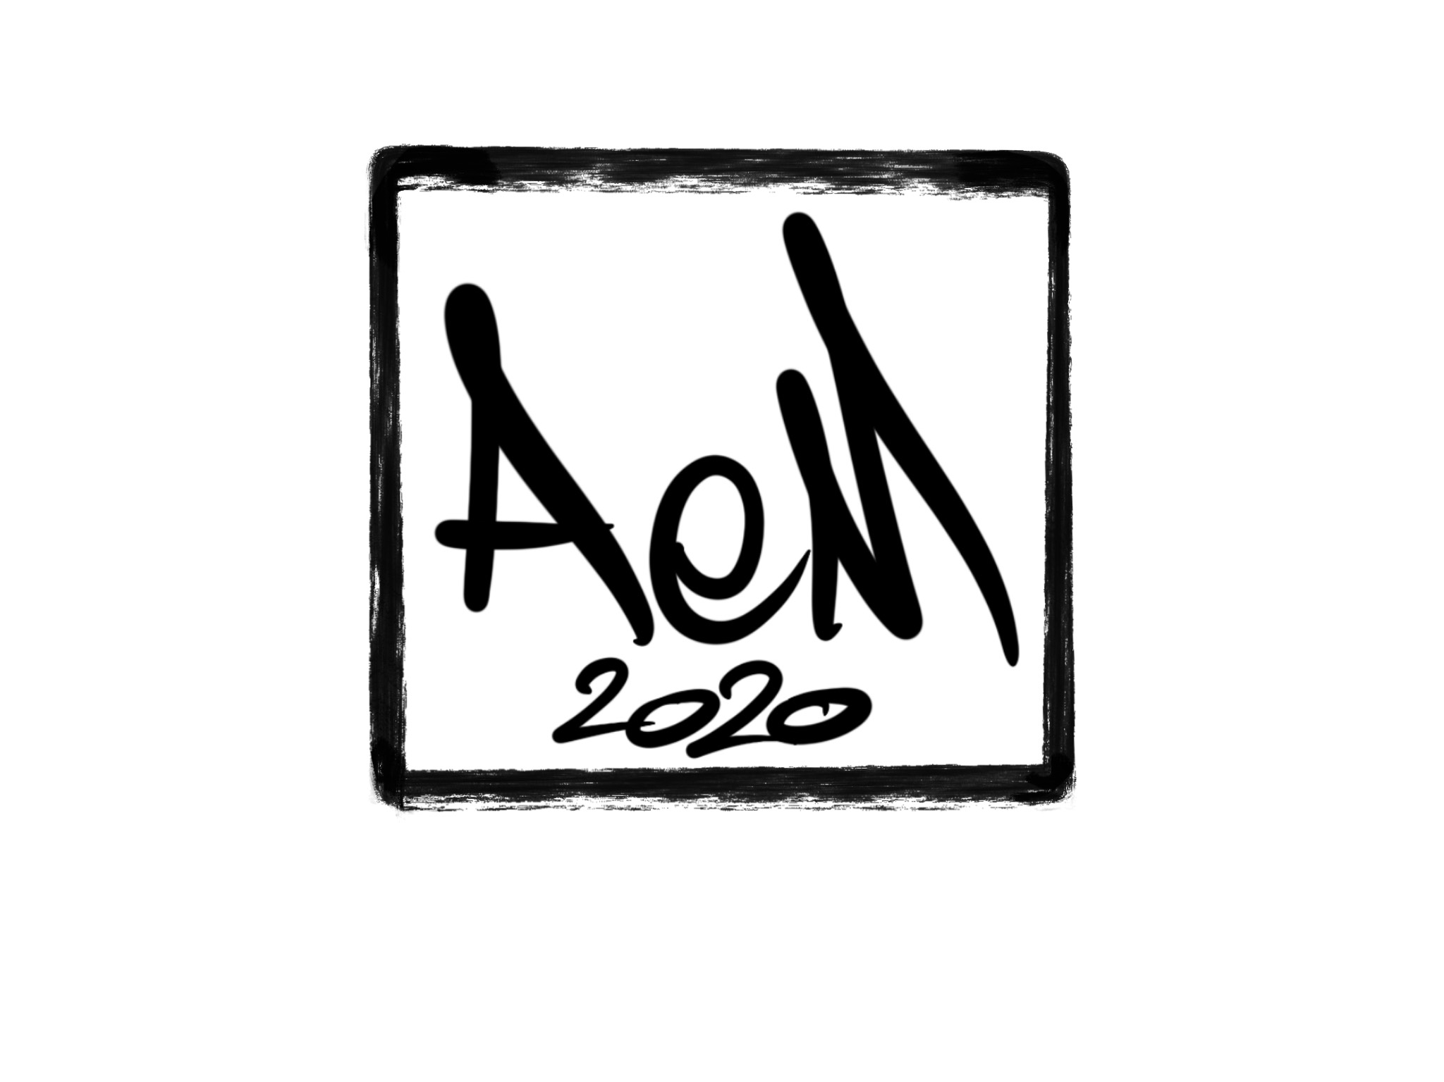

Contact

AeM2020

[aem@artistesenmai.com](mailto:aem@artistesenmai.com)

[www.artistesenmai.com](http://www.artistesenmai.com)

Artistes en Mai

*Association Loi 1901*

*RNA W953011727*



.